L’unificazione dell’Europa

Prospettata già a partire dal 1300, l'idea di creare un'integrazione degli Stati europei per superare le reciproche conflittualità riprende vigore dopo la seconda guerra mondiale.
A partire dai Trattati di Roma (1957), il processo di unificazione ha fatto molti progressi ma oggi sembra segnare il passo.

“Unita nella diversità”
motto dell’Ue

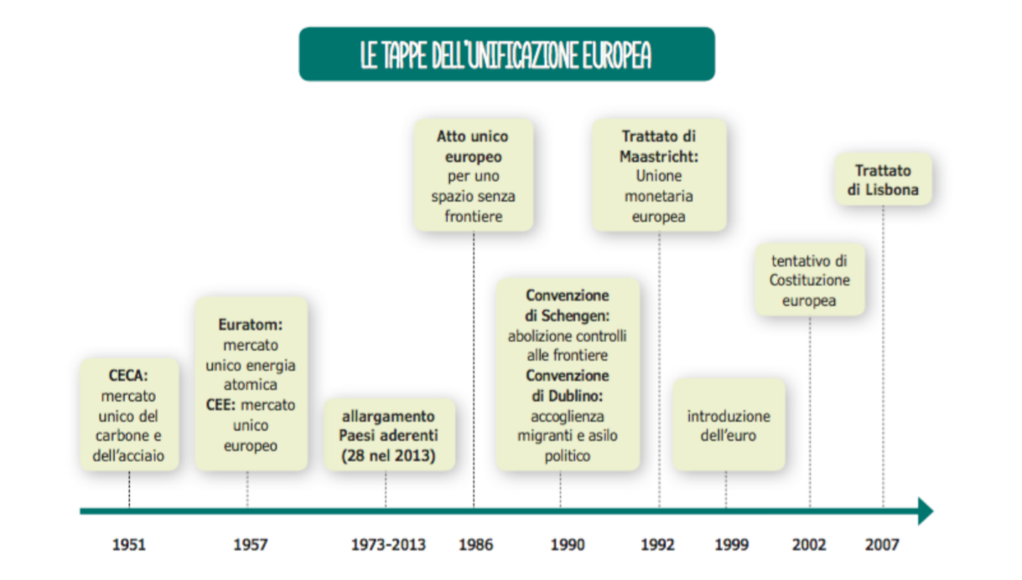

Cronologia essenziale

Le premesse
- Le origini(1300-1800) – L’Unione Europea (UE) è una forma di integrazione tra gli Stati del continente nata dopo la seconda guerra mondiale. Le sue origini però sono da rintracciare nei secoli precedenti, quando si cercano degli strumenti che consentano di superare la conflittualità tra gli Stati che la formavano.
Già a partire dal 1300, con il delinearsi degli Stati nazionali (Francia, Inghilterra, Portogallo, Spagna) animati da forte conflittualità reciproca, alcuni intellettuali avvertirono l’esigenza di un occidente meno frammentato: ad es. Dante Alighieri auspicò la rinascita dell’impero; Machiavelli (1500) prospettava una repubblica cristiana europea che realizzasse finalmente la pace perpetua; nel Settecento, il filosofo Kant, come altri intellettuali illuministi, si batté per una risoluzione pacifica delle controversie tra gli Stati (vedi il suo famoso scritto Sulla pace perpetua). Nell’Ottocento, questi ideali europeisti vennero ripresi: ad es. Mazzini parla di “Giovine Europa” e Cattaneo elabora un progetto federalista ispirato agli Stati Uniti d’America.

- 1941: ancora durante la guerra, Altiero Spinelli ed Ernesto Rossi, antifascisti confinati dal regime sull’isola di Ventotène(Lazio), scrivono il manifesto del federalismo europeo (Manifesto di Ventotène) che auspica la creazione di una federazione di stati europei per garantire la pace e la cooperazione tra di essi.
- 1946 nel quadro della Guerra fredda, il leader Churchill auspica la formazione di un’unione difensiva europea contro l’infiltrazione e la sovversione comunista nei Paesi europei. E’ il primo che parla della creazione degli ”Stati Uniti d’Europa”.
- 1948: l’integrazione tra gli Stati europei trova un ulteriore stimolo nel Piano Marshall (1848), che promette aiuti e promuove la collaborazione tra i paesi europei in funzione antisovietica, nel quadro della guerra fredda

I primi passi: il funzionalismo
- 1951, avviene un primo passo verso l’unione: il ministro degli esteri francese Schuman propone di gestire in comune la produzione del carbone e dell’acciaio, mettendole sotto il controllo di un’autorità sopranazionale; l’idea di fondo era che, non avendo il controllo sulla produzione di carbone e ferro, nessun paese sarebbe stato in grado di combattere una guerra.
Sei paesi accolgono immediatamente la proposta dando vita alla cosiddetta “Piccola Europa” con la nascita della CECA (Comunità economica del carbone e dell’acciaio). I sei paesi sono: Francia, Germania, Italia, Belgio, Lussemburgo e Paesi Bassi [Fr-Ger-It-Be.Ne.Lux].
Presidente della CECA fu il francese Jean Monnet, che era fautore della formula del funzionalismo piuttosto che di quella del federalismo per arrivare all’unificazione europea: alla creazione di una federazione di Stati (come auspicato nel Manifesto di Ventotène) egli preferiva piuttosto la realizzazione graduale di accordi, come quello sul carbone e l’acciaio, che avrebbero creato una solidarietà di interessi così profonda nella vita economica, tale da spingere a forme di integrazione sempre maggiori. In effetti fu questa la via seguita negli anni successivi, con la creazione del Mercato comune (CEE).
- 1954, fallisce il tentativo di creare una Comunità Europea di Difesa (CED) perché la Francia ha paura del riarmo tedesco
- 1957, riprende la via dell’integrazione economica e i sei paesi che avevano aderito alla CECA nel 1951, rafforzano ulteriormente la loro unione firmando anche i Trattati di Roma, con i quali creano un mercato comune europeo: i trattati istituiscono infatti la CEE (Comunità Economica Europea, che ha lo scopo di eliminare ogni barriera alla circolazione di merci e persone, stabilendo al contempo una comune barriera doganale verso gli Stati terzi) e l’Euratom (Comunità europea per l’energia atomica, energia da utilizzare a scopi pacifici).
Dunque, non più solo il controllo comunitario del carbone e dell’acciaio, ma la creazione di un più ampio mercato comune: l’importanza di questi trattati fa vedere nell’anno in cui furono stipulati, il 1957, una data di ondamentale importanza nella creazione dell’unione europea.

Ulteriori passi avanti
- 1973: Danimarca, Irlanda e Regno Unito decidono di aderire alla CEE. Negli anni successivi, si aggiungono altri paesi, compresi gli ex paesi del blocco sovietico (dissoltosi nel 1991), fino a raggiungere, nel 2013, i 28 paesi membri.
L’allargamento a Est dell’UE, comincerà ufficialmente nel 2004, quando 10 nuovi Paesi entreranno a farne parte: Polonia, Ungheria, Repubblica Ceca, Slovacchia, Estonia, Lettonia, Lituania, Malta, Cipro, Slovenia
- 1979, istituzione del Parlamento europeo
- 1990, accordi di Schengen per l’abolizione delle frontiere
- 1992, Trattato di Maastricht per l’introduzione, entro il 1999, dei cambi fissi (unione monetaria); il trattato istituisce anche la cittadinanza europea, che completa, e non sostituisce, la cittadinanza statale
- 2002, entra in circolazione l’Euro (nel 2002, l’euro diventa moneta circolante, ma era già utilizzato dal 1999 in campo finanziario per assegni e bonifici)

Il tentativo fallito di creare una Costituzione
- 2002, tentativo di creare una Costituzione europea, al fine di semplificare il processo decisionale e conferire all’UE e alle sue istituzioni maggiori poteri
- 2005, la Francia e l’Olanda respingono attraverso dei referendum la Costituzione europea
- 2007, trattato di Lisbona: può essere visto come “una furbizia diplomatica” (E. Scalfari) perché, di fronte al fallimento della Costituzione, il Trattato accoglie gran parte dei temi contenuti nel progetto costituzionale sotto forma non di regole ma esclusivamente di princìpi che non sono impositivi. Gli Stati dell’Unione, se vogliono, possono attuare quei principi, ciascuno a suo modo. Siamo quindi ben lontani da una Costituzione.

La Brexit
- 2016: con un referendum, il Regno Unito decide di uscire dalla UE (Brexit)
La Brexit si pone come il culmine di una serie di difficoltà che l’integrazione ha incontrato nel suo corso. L’esigenza di una cittadinanza comunitaria si è spesso scontrata con le esigenze nazionali; l’integrazione sembra avvenuta solo a livello economico; manca una politica comune; l’allargamento a Est (1990) ha causato ulteriori diffidenze; ecc.

Quali sono gli obiettivi della UE?
L’Unione si propone di promuovere la pace, i suoi valori e il benessere dei suoi popoli.
Gli obiettivi della UE possono essere riassunti in questi punti:
- IN CAMPO POLITICO
- tutela dei diritti umani, rigorosa osservanza del diritto internazionale, rispetto dei principi della Carta delle Nazioni Unite.
- instaurazione della cittadinanza europea: i cittadini di uno Stato membro dell'UE sono automaticamente anche cittadini dell'UE.
Essere cittadino europeo dà alcuni importanti diritti e responsabilità in più (vd. Carta dei Diritti fondamentali dell’Unione Europea: diritto di circolazione nell’UE; di candidarsi alla vita politica dell’UE; si gode della protezione consolare). La cittadinanza europea consente ai cittadini di uno Stato membro di appellarsi alla Corte di Giustizia europea per richiedere il rispetto dei propri diritti.
- ampliamento della libertà di circolazione entro i propri confini (con relativa sicurezza e giustizia)
- IN CAMPO SOCIALE
- combattere l'esclusione sociale e le discriminazioni e promuove la giustizia e la protezione sociali, la parità tra donne e uomini, la solidarietà tra le generazioni e la tutela dei diritti dei minori.
- promozione del progresso economico e sociale (es. fondi sociali europei per sviluppare zone in difficoltà; progetto Erasmus, ecc.); promozione del rispetto dell’ambiente;

- IN CAMPO ECONOMICO
- istituzione di un un'unione economica e monetaria la cui moneta è l'euro; creazione di un mercato interno; promozione di un commercio libero ed equo

Quali sono le istituzioni fondamentali della UE?
Le istituzioni che fanno funzionare la UE sono le seguenti. In esse si ripartiscono i tre classici poteri: ESECUTIVO, LEGISLATIVO e GIUDIZIARIO.
- Consiglio europeo (è un organismo di indirizzo che formula direttive generali)
- Consiglio dell’Unione Europea (potere legislativo)
- Parlamento Europeo (potere legislativo)
- Commissione europea (potere esecutivo)
- Corte di giustizia
- BCE (Banca Centrale Europea)

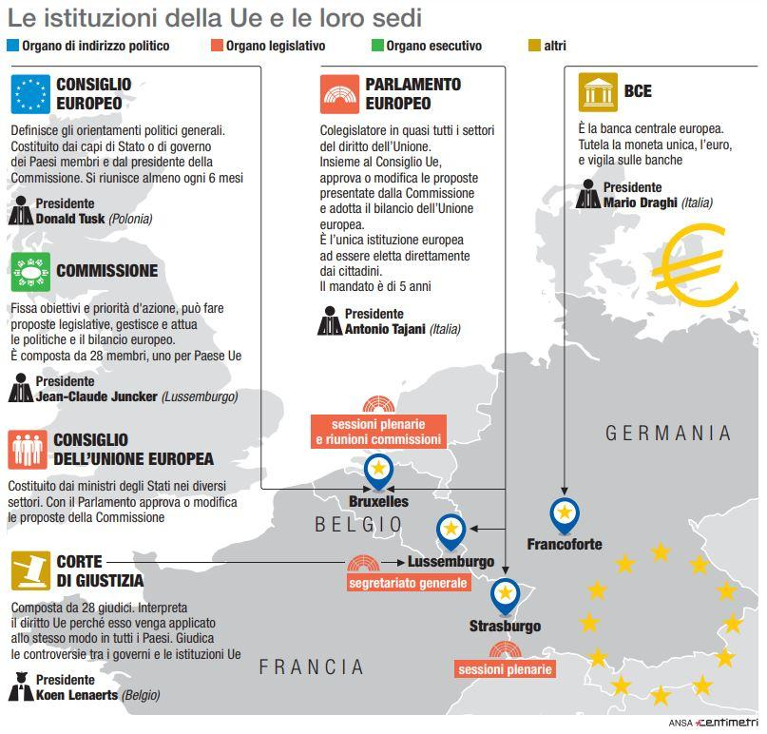
L’immagine risale a maggio 2019.

1/ Origini storiche e cause della creazione della UE

Questa parte è un approfondimento della precedente.

- Le origini: dal 1300 all’800. Superare la conflittualità tra gli Stati nazionali europei – L’Unione Europea (UE) è una forma di integrazione tra gli Stati del continente nata dopo la seconda guerra mondiale. Le sue origini però sono da rintracciare nei secoli precedenti.
Già a partire dal 1300, con il delinearsi degli Stati nazionali (Francia, Inghilterra, Portogallo, Spagna) animati da forte conflittualità reciproca, alcuni intellettuali avvertirono l’esigenza di un occidente meno frammentato: ad es. Dante Alighieri auspicò la rinascita dell’impero; Machiavelli prospettava una repubblica cristiana europea che realizzasse finalmente la pace perpetua; nel Settecento, l’abate Saint-Pierre prospettò l’istituzione di un senato d’Europa con poteri legislativi e il filosofo Kant, come altri intellettuali illuministi, si batté per una risoluzione pacifica delle controversie tra gli Stati. Nell’Ottocento, questi ideali europeisti vennero ripresi: ad es. Mazzini parla di “Giovine Europa” e Cattaneo elabora un progetto federalista ispirato agli Stati Uniti d’America.

- Le guerre danno uno stimolo decisivo al processo di unificazione: la Prima e la Seconda guerra mondiale e la Guerra fredda – Dopo le distruzioni causate dalla prima e dalla seconda guerra mondiale, il progetto europeista riprese vigore:
- ancora in piena guerra, tra il 1941 e il 1944, Altiero Spinelli e Ernesto Rossi, confinati dal regime fascista sull’isola di Ventotène (Lazio), scrissero il “Manifesto di Ventotène”, il testo che ha spiritato l’unione europea, al quale seguì la fondazione del movimento federalista europeo, che si riunì per la prima volta all’Aia nel 1948.
- subito dopo la seconda guerra mondiale, con i suoi sessanta milioni di morti, le nazioni europee ridotte a un cumulo di macerie furono spinte a ricercare forme d’unione che garantissero la pace; il contesto era quello della “guerra fredda” e le prime iniziative unitarie nacquero contro il pericolo sovietico e con l’appoggio determinante degli americani (aiuti per la ricostruzione e l’integrazione: Piano Marshall, 1848-52). Alla formula federalista venne preferita quella funzionalista (accordi graduali su specifici settori economici) elaborata dal francese Jean Monnet.
- inoltre il principale nodo da sciogliere era quello dei rapporti franco-tedeschi, dalla cui rivalità erano sorti i conflitti che a partire dal 1870 avevano insanguinato l’Europa: il ministro degli esteri francese Schuman propose di creare un’alta autorità comune tra Germania e Francia per il controllo della produzione del carbone e dell’acciaio due risorse fondamentali per l’industria bellica; l’idea di fondo era che, non avendo il controllo sulla produzione di carbone e ferro, nessun paese sarebbe stato in grado di combattere una guerra. Nel 1951 nacque la CECA (Comunità economica del carbone e dell’acciaio).
- il processo di integrazione economica fece ulteriori passi avanti con l’istituzione nel 1957 della CEE (Comunità Economica Europea, con lo scopo di eliminare ogni barriera alla circolazione di merci e persone, stabilendo al contempo una comune barriera doganale verso gli Stati terzi). Da allora si ebbero graduali allargamenti dell’unione ad altri paesi e furono fatti ulteriori passi nella creazione di forme di integrazione e di collaborazione, anche se il fronte degli “euroscettici” pareva crescere nonostante i progressi avvenuti nell’unificazione.

- I padri fondatori della CEE: Schuman, De Gasperi, Adenauer – Circa i primi passi dell’unificazione europea, tre nomi vanno ricordati in particolare: De Gasperi, il già citato Schuman e il cancelliere tedesco Konrad Adenauer. Scrive in proposito lo storico Sergio Romano: “Dopo la Seconda guerra mondiale, nello statista italiano [De Gasperi ] si fa strada la convinzione che nessuno Stato europeo sia ormai in condizione di affrontare i problemi della ricostruzione e del futuro del Vecchio continente. È in questo momento che la prassi politica di De Gasperi assume una prospettiva europeista. Prospettiva che diventa particolarmente efficace quando incontra due personalità le quali, con lui, diventeranno il vero “direttorio” europeo dopo la fine del conflitto: Robert Schuman e Konrad Adenauer. Il primo era lorenese, il secondo renano. Tutti e tre cattolici e democratici cristiani, di lingua tedesca, appartenenti a zone di frontiera in cui i nazionalismi sono spesso temperati dalle necessità e dalle virtù della convivenza.”

- Prospettive per il futuro – Grazie all’integrazione cominciata con la CEE, l’Europa uscita dalla terribile esperienza di due guerre mondiali combattute in larga parte sul suo territorio torna da protagonista sulla scena politica mondiale.
Oggi però l’Unione europea segna il passo: l’integrazione sembra avvenuta solo a livello economico; manca una politica comune; l’allargamento a Est ha causato ulteriori diffidenze; ecc. Quando poi il 29 maggio 2005 la Francia respinge per referendum la Costituzione europea (seguita pochi giorni dopo dall'Olanda) finisce un’epoca, perché la Comunità era stata un’invenzione della Francia (Schuman), che favorì il superamento della Guerra fredda, passando per il Trattato di amicizia e cooperazione firmato a Parigi nel 1963 tra il generale de Gaulle e il cancelliere tedesco Adenauer. Nel 2016 infine vi è stato il referendum che ha sancito l’uscita del Regno Unito dalla UE (Brexit).
Il processo di unificazione sembra dunque segnare il passo e cosa ci riserva il futuro è ovviamente difficile dirlo. Si può osservare comunque che il processo di integrazione è stato un percorso non facile, un progetto più volte dato per fallito e tuttavia sempre ripreso e rilanciato, che oggi ci offre la realtà di una Unione di 27 Paesi.

2/ Obiettivi e principali istituzioni della UE

Gli obiettivi della UE possono essere riassunti in questi punti

- promuovere la pace, i suoi valori e il benessere dei suoi popoli.
- promozione del progresso economico e sociale (es. fondi sociali europei; progetto Erasmus, ecc.)
- affermazione dell’identità europea sulla scena internazionale
- instaurazione della cittadinanza europea: i cittadini di uno Stato membro dell'UE sono automaticamente anche cittadini dell'UE. Essere cittadino europeo dà alcuni importanti diritti e responsabilità in più (vd. Carta dei Diritti fondamentali dell’Unione Europea: diritto di circolazione nell’UE; di candidarsi alla vita politica dell’UE; si gode della protezione consolare).
- ampliamento della libertà di circolazione entro i propri confini (con relativa sicurezza e giustizia)
- rispetto da parte di tutti i paesi membri dei regolamenti e delle direttive europee

Principali istituzioni della UE

Funzione di indirizzo generale della politica della UE
- CONSIGLIO EUROPEO (Bruxelles): definisce le priorità e gli orientamenti politici generali dell'UE; stabilisce l'agenda politica dell'Unione, individuando le questioni problematiche e le azioni da intraprendere. È composto dai capi di Stato o di governo degli Stati membri, dal suo presidente e dal presidente della Commissione.
Il Consiglio europeo nomina la Commissione, che è l’organo di governo della UE (volendo trovare un’analogia con gli altri sistemi democratici, qualcuno ha paragonato il Consiglio ad una sorta di “presidente della repubblica collettivo”, che appunto nomina il governo).

- ATTENZIONE: NON CONFONDERE! – Il Consiglio europeo non va confuso con un'altra istituzione dell'Unione europea: il Consiglio dell'Unione europea (vd. sotto), che detiene il potere legislativo dell'Unione al pari del Parlamento europeo. Non va confuso nemmeno col Consiglio d'Europa, il quale è un’organizzazione internazionale indipendente dall'Unione europea (fondata nel 1949), che ha svolto una funzione importante nel campo dei diritti umani.

Funzione legislativa ed esecutiva
- CONSIGLIO DELL’UNIONE EUROPEA o CONSIGLIO DEI MINISTRI DELL’UNIONE (Bruxelles): ha potere legislativo: negozia e adotta gli atti legislativi, nella maggior parte dei casi insieme al Parlamento europeo; i ministri nazionali vi discutono la legislazione della UE; al Consiglio spetta il compito di far approvare le norme comunitarie che i singoli Stati sono tenuti a rispettare.
- PARLAMENTO (dispone di tre sedi: Bruxelles, Lussemburgo e Strasburgo): organo legislativo dell’UE eletto a suffragio universale da tutti i cittadini europei; ha anche competenze di vigilanza sulle altre istituzioni e di bilancio
- COMMISSIONE (Bruxelles): ha potere esecutivo, d’iniziativa legislativa e di controllo dell’applicazione dei trattati.

Potere giudiziario
- CORTE DI GIUSTIZIA (Lussemburgo), interpreta il diritto perché venga applicato allo stesso modo in tutti i paesi dell’UE; giudica le controversie tra i governi e le istituzioni UE.

Finanza
- BCE, la Banca Centrale Europea (Francoforte); tutela e gestisce la moneta unica (l’euro) e vigila sulle banche.

L’immagine risale a maggio 1919.
Bibliografia e siti

- Istituzioni e altre informazioni sull’unione europea, https://europa.eu/european-union/about-eu_it

- AAVV, Dizionario del cittadino europeo, Milano, edizioni scolastiche Bruno Mondadori, 2002

- Olivi, B. – Santaniello, R., Storia dell’integrazione europea, pagg. 347, il Mulino

- De Gasperi e l’Europa, intervista a S. Romano, tratta in data 15-01-08 da http://www.30giorni.it/it/articolo.asp?id=4136

- L'amicizia tra Francia e Germania rende grande l'Europa, tratto in data 15-01-08 dal “Giornale dei lavoratori on line”, http://www.giornaledeilavoratori.it/stampa.php?id=532

- Slide sull’UE https://www.slideshare.net/tuttinfila/lunione-europea

Le istituzioni europee

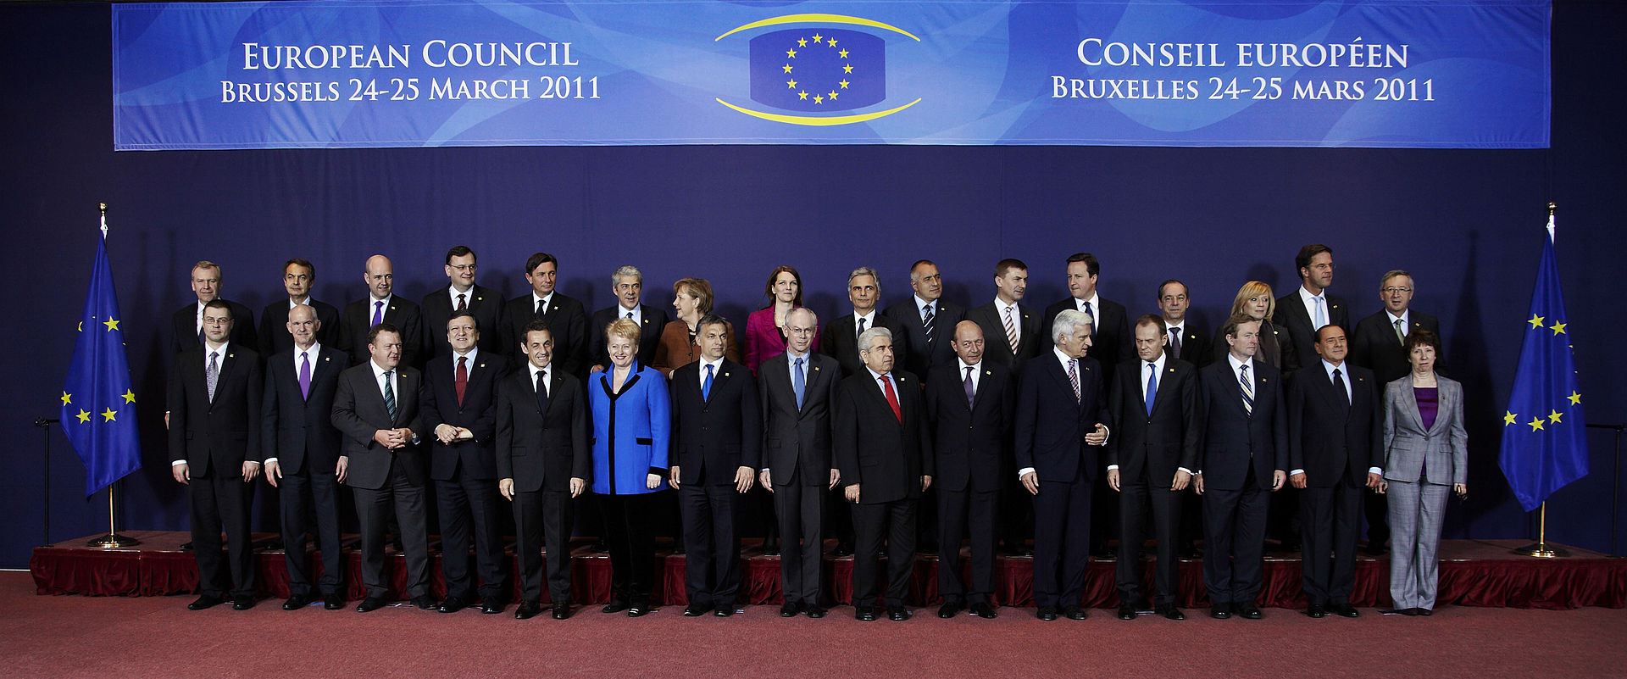 | Il Consiglio europeo
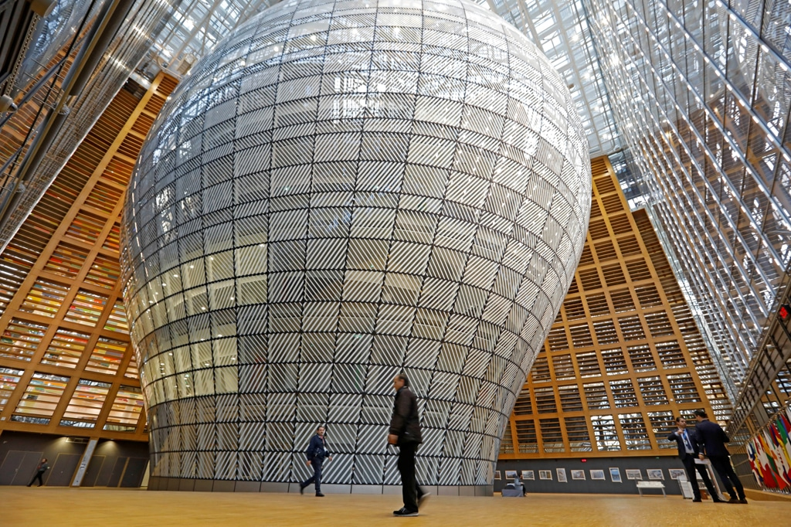 | Il Consiglio dell’Unione europea
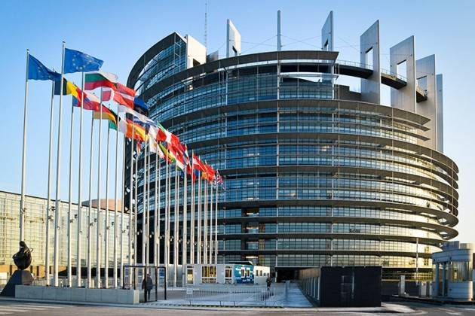 | Il Parlamento europeo
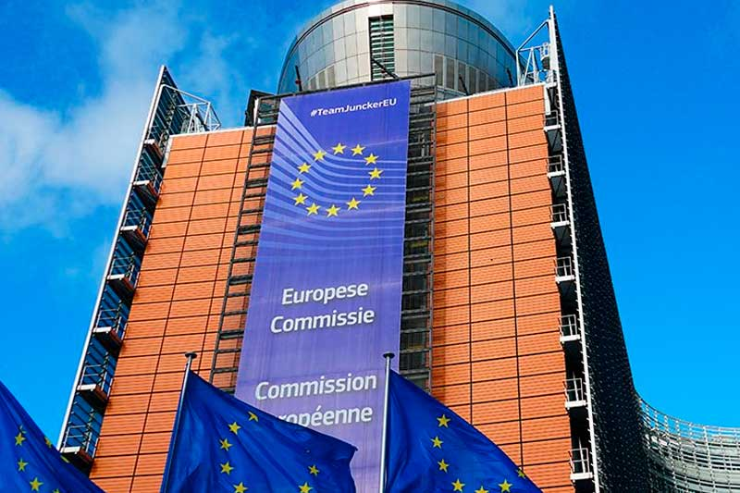 | La Commissione europea
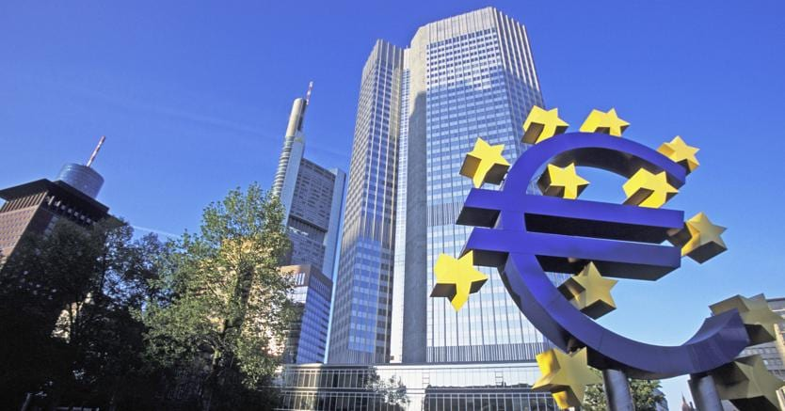 | La BCE (Banca Centrale Europea)
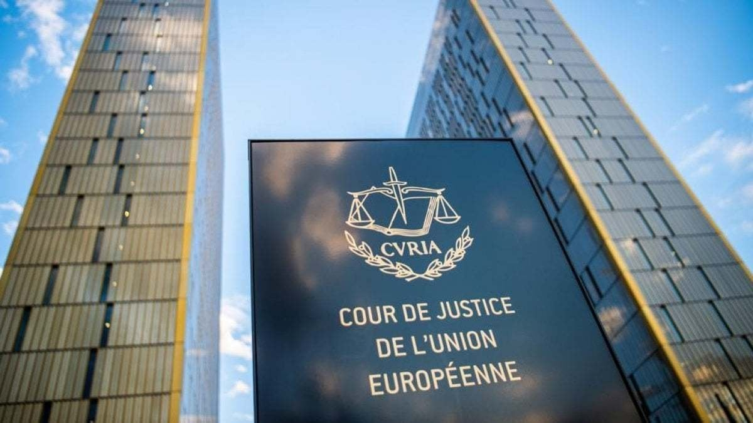 | La Corte di Giustizia europea

Gli uomini che hanno fatto l’Europa

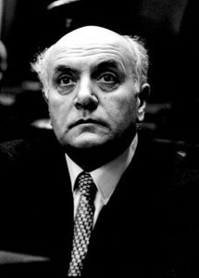 | Altiero Spinelli  Politico e scrittore, autore insieme a E. Rossi del Manifesto di Ventotène, che auspica la creazione di una federazione di Stati europei per promuovere la pace e la collaborazione | 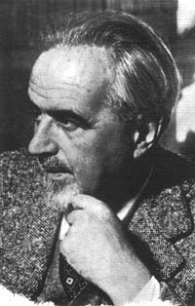  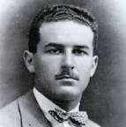 | Ernesto Rossi  Politico ed economista.  Eugenio Colorni  Filosofo politico, uno dei massimi promotori del federalismo europeo.
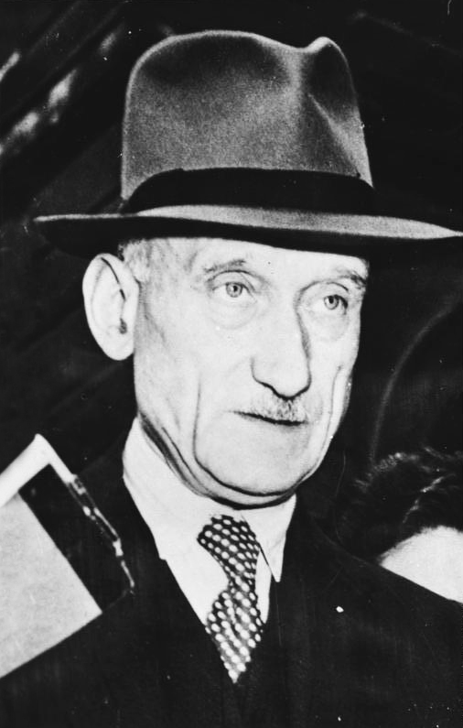 | Robert Schuman  Avvocato e ministro degli Esteri francese tra il 1948 e il 1952.  Propose il controllo congiunto della produzione del carbone e dell'acciaio, i principali materiali per l'industria bellica. L’idea di fondo era che, non avendo il controllo autonomo sulla produzione di carbone e ferro, nessun paese sarebbe stato in grado di combattere una guerra. L’idea di Schuman si realizzo con la creazione della CECA.
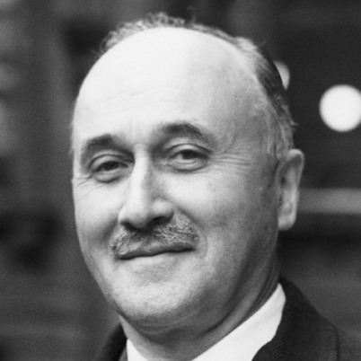 | Jean Monnet  Francese, presidente della CECA (Comunità Europea del Carbone e dell’Acciaio) e fautore del funzionalismo.
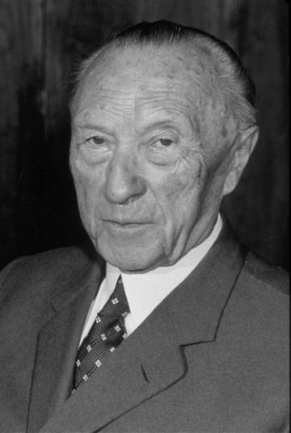 | Konrad Adenauer  Il primo Cancelliere della Repubblica federale tedesca (Germania occidentale), che rimase alla guida del neonato Stato dal 1949 al 1963.  Lavorò per la riconciliazione tra la Germania e la Francia, con cui firmò un trattato di amicizia che divenne una pietra miliare per l’integrazione europea.
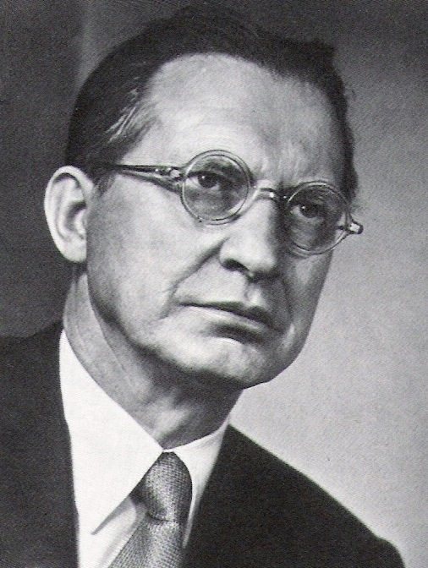 | Alcide De Gasperi  Presidente del Consiglio italiano nei primi anni di vita della Repubblica.  Maturò la convinzione che nessuno Stato europeo fosse in condizione di affrontare da solo i problemi della ricostruzione e del futuro del Vecchio continente, e divenne convinto europeista.
SINTESI

Precendenti storici
- Dante e la rinascita dell’impero
- Machiavelli e la repubblica cristiana che garantisce la pace
- Saint-Pierre: senato d’Europa
- Kant e l’idea di una federazione di Stati che garantisca la pace perpetua
- Mazzini: Giovane Europa
- Cattaneo: imitare il progetto federalista degli USA

Cause della nascita dell’UE
- Le due guerre mondiali e il bisogno di evitare che si tornasse a combattersi
- La guerra fredda, il Piano Marshall e l’idea di creare un insieme di Stati legati agli USA e contrapposti all’URSS

Principali tappe della formazione dell’UE
- 1941 Manifesto di Ventotène e federalismo
- 1951 Nascita della CECA
- 1957 Nascita della CEE

Obiettivi dell’UE
- Promuovere la pace, il benessere e il progresso economico e sociale
- Creare una‘identità europea sul piano internazionale
- Acquisire la cittadinanza europea
- Permettere la circolazione delle persone
- Attenersi a direttive e regolamenti europei

Principali istituzioni
- Consiglio europeo (indirizzo)
- Consiglio dell’UE (legislativo)
- Parlamento europeo (legislativo)
- Commissione (esecutivo)
- Banca Centrale Europea (BCE)
- Corte di Giustizia Europea

Padri fondatori dell’UE
- Spinelli e Rossi (Manifesto di Ventotène)
- Schuman (controllo congiunto carbone e acciaio -> CECA)
- Monnet (funzionalismo)
- Adenauer (amicizia Francia-Germania)
- De Gasperi (europeismo)

Problemi
- Difficoltà di creare una vera unione politica (fallimento della Costituzione), difficoltà a cedere quote di sovranità
- Euroscetticismo, critiche alla burocrazia europea, Brexit, Paesi sovranisti
- Problema delle votazioni all’unanimità

ESERCIZI
- Costruire tabella con aspetti positivi e negativi dell’UE
- Trovare chi attualmente presiede gli organismi principali di governo della UE
- Esempi di diritti relativi alla cittadinanza europea
- Trovare esempi di conflitto tra le politiche europee e quelle dei singoli stati membri

Articolo 3 del Trattato di Lisbona.
Nell’articolo si definiscono gli obiettivi dell’UE

  - L'Unione si prefigge di promuovere la pace, i suoi valori e il benessere dei suoi popoli.
  - L'Unione offre ai suoi cittadini uno spazio di libertà, sicurezza e giustizia senza frontiere interne, in cui sia assicurata la libera circolazione delle persone insieme a misure appropriate per quanto concerne i controlli alle frontiere esterne, l'asilo, l'immigrazione, la prevenzione della criminalità e la lotta contro quest'ultima.
  - L'Unione instaura un mercato interno. Si adopera per lo sviluppo sostenibile dell'Europa, basato su una crescita economica equilibrata e sulla stabilità dei prezzi, su un'economia sociale di mercato fortemente competitiva, che mira alla piena occupazione e al progresso sociale, e su un elevato livello di tutela e di miglioramento della qualità dell'ambiente. Essa promuove il progresso scientifico e tecnologico.
L'Unione combatte l'esclusione sociale e le discriminazioni e promuove la giustizia e la protezione sociali, la parità tra donne e uomini, la solidarietà tra le generazioni e la tutela dei diritti del minore.
Essa promuove la coesione economica, sociale e territoriale, e la solidarietà tra gli Stati membri.
Essa rispetta la ricchezza della sua diversità culturale e linguistica e vigila sulla salvaguardia e sullo sviluppo del patrimonio culturale europeo.
  - L'Unione istituisce un'unione economica e monetaria la cui moneta è l'euro.
  - Nelle relazioni con il resto del mondo l'Unione afferma e promuove i suoi valori e interessi, contribuendo alla protezione dei suoi cittadini. Contribuisce alla pace, alla sicurezza, allo sviluppo sostenibile della Terra, alla solidarietà e al rispetto reciproco tra i popoli, al commercio libero ed equo, all'eliminazione della povertà e alla tutela dei diritti umani, in particolare dei diritti del minore, e alla rigorosa osservanza e allo sviluppo del diritto internazionale, in particolare al rispetto dei principi della Carta delle Nazioni Unite.
  - L'Unione persegue i suoi obiettivi con i mezzi appropriati, in ragione delle competenze che le sono attribuite nei trattati.

Puoi consultare la Carta al seguente indirizzo: https://eur-lex.europa.eu/legal-content/IT/TXT/?uri=celex:12012P/TXT
Puoi consultare la Carta al seguente indirizzo: https://eur-lex.europa.eu/legal-content/IT/TXT/?uri=celex:12012P/TXT

